Мой пёс простудилсяИ стал безголосым.Котёнок шмыгнулУ него перед носом,
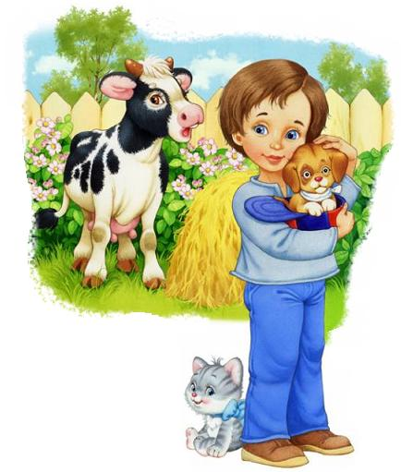А бедный больнойДаже тявкнуть не мог.Вот до чегоТяжело занемог!
Иллюстрации: Елена Алмазова и Виталий Шваров.

